マイクログリッドにおける
軸ねじれ共振現象解決のための解析

E07066 武井賢司 | 指導教員 藤田吾郎

1. はじめに
近年，電力の自由化により電力会社以外でも電気事業を行うことが可能になった。また，環境保護の観点から地球温暖化の原因となるCO₂やNO_{X}などの削減が求められている。そこで，自然エネルギーや廃棄物などを利用した分散型電源が注目されている。しかし，これらの導入目標は電力会社の設備投資のみで達成できるものではなく，需要地側にも多く導入されなければならない。また，自然エネルギーを用いた電源は出力が不安定であるため商用系統に負担をかけることが予想される。これらを需要地側で普及するためにはその変動を吸収する出力制御可能な設備と組み合わせる必要がある。その組み合わせ形態の一つとしてマイクログリッドが挙げられる。マイクログリッドには他の系統と連系時に影響を及ぼさないネットワークの構築が求められている。
本稿では，他の系統に影響を及ぼす原因とされている軸ねじれ共振現象^{[1]}回避させることが目的である。

2. マイクログリッド
近年，新エネルギー，コージェネレーションシステム，IT技術や燃料電池など小規模向きの新技術も急速に発展してきている。こうした背景から分散型電源の社会的なニーズが高まり，複数の分散型電源を組み合わせて構築された小規模電力系統であるマイクログリッドが注目されている。マイクログリッドの例を図1に示す。

図1 マイクログリッドの例
3. 軸ねじれ共振現象について
発電機が接続される外部系統の状況によって，発電機回転子に軸ねじれ振動の固有周波数に近い脈動軸トルクが発生し，共振条件が加わると軸ねじれ振動が持続，拡大していき，場合によっては，軸の破損等に至る。この現象を軸ねじれ共振現象と呼んでいる。このような現象を引き起こす外部系統として，二種類のケースが報告されている。下記にその外部系統と現象名を示す。
- 交流送電の補償用直列コンデンサ
SSR (Subsynchronous Resonance)
- 発電機近傍に直流変換器などの高速電力制御機器
SSTI (SubSynchronous Torsional Interaction)
本稿でのマイクログリッドにおける軸ねじれ共振現象は(2)を想定している。
また，軸ねじれ共振現象とは別に，単に電力系統における事故に伴い自家発電用ガスタービンのトルクが一時的に大きくなったことが原因でシェアピンの破断も報告されている^{[2]}。

4. 検討モデル
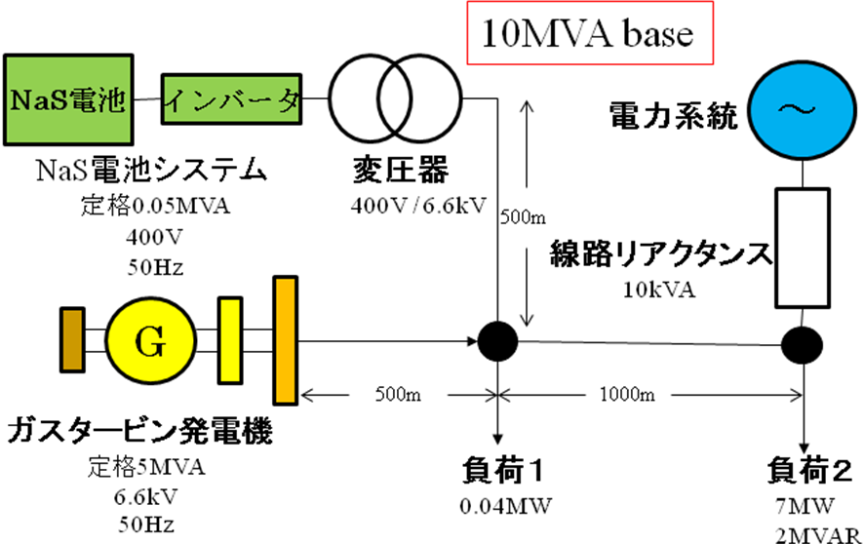
図2に本稿で想定するマイクログリッドのモデルを示す。NAS電池とガスタービン発電機を並列運転し，負荷に供給している。本稿では電力系統に接続している場合を想定している。それぞれの定格は以下の通りである。NAS電池:0.05MVA，400V，ガスタービン発電機:5MVA，6600V，負荷１:0.04MW，負荷２:7MW，2MVARとする。
Utility Network
GT/GE
FC

WF
batteries
Controller
Load
図2 マイクログリッドモデル図
5. 固有値解析による安定判別
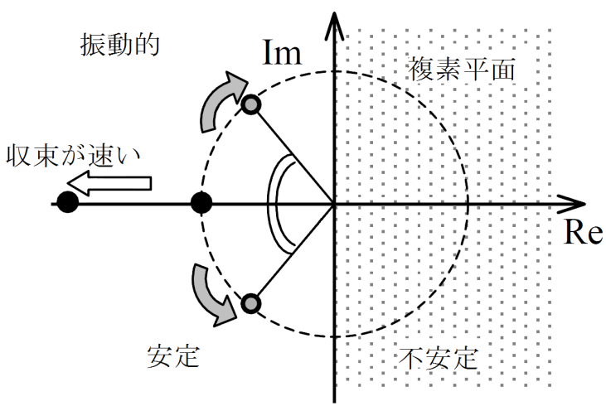
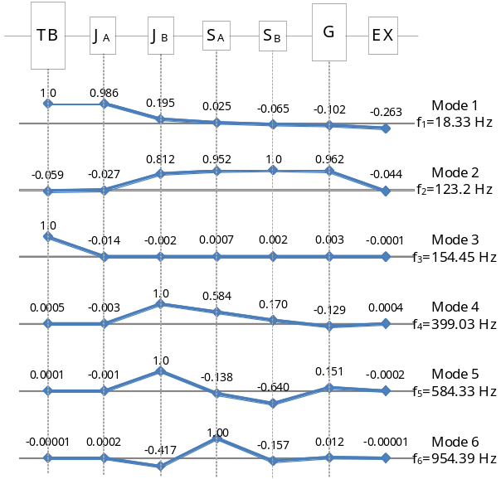複素平面上の特性根の配列とシステムの挙動の関係を図3に示す。実部が負であれば安定であるが，安定な領域でも実部の絶対値が大きい方が安定性や応答性は良くなる。一方，特性根の虚部は振動特性を示す。虚部が大きければ，振動の周波数が高くなる。虚部がゼロ，すなわち実軸上にあれば，システムの応答は非振動的となる。虚軸上にあれば定常振動を示すことになる。
図3 固有値と固有値応答の関係

6. 検討事項
固有値解析によって機械部であるガスタービンの振動特性を調べる。図4にガスタービン発電機モデルを示す。このモデルは，タービン(TB)，ジョイントA(J_{A})，ジョイントB(J_{B})，シアピンA(S_{A})，シアピンB(S_{B})，発電機(G)，励磁機(EX)で構成される7質点系である。ジョイントは減速機として設けられる。シェアピンは過負荷から軸を保護するために設置されている。
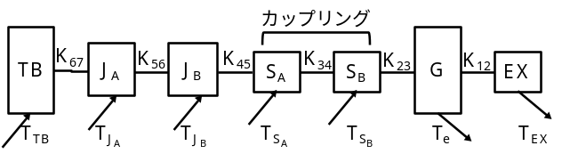図4 7質点発電機タービン軸系モデル
機械系定数は表1に示す。
表1 機械系定数
 | 慣性定数  H [s] | ねじり剛性  K [pu / rad]]
タービン | 1.19 | 164.5228
ジョイントA | 0.0454 | 712.153
ジョイントB | 0.013 | 300.3748
シェアピンA | 0.0025 | 158.5285
シェアピンB | 0.0025 | 34.0054
発電機 | 0.3185 | 26.0130
励磁機 | 0.0044

7質点モデルにおいて各質点の状態方程式を立て，その固有値解析の結果としてタービン発電機の固有振動数と各モード形状を図5にまとめた。ただし，制動定数Dは非常に小さいため0とし，ベース角速度は50Hzとする。
図5 タービン発電機の固有振動数と各モード形状

7. 今後の研究方針
上記の連系を想定した場合にガスタービン発電機(7質点系)の各トルクモデルから算出できる固有振動数とインバータとの干渉によって起こる共振現象を数値解析する。図6にインバータの簡易モデルを示す。インバータの制御部分はパワーコントローラ，電流コントローラとPLLに分けられる。パワーコントローラのパラメータを変えることで軸ねじれ共振を抑制する。
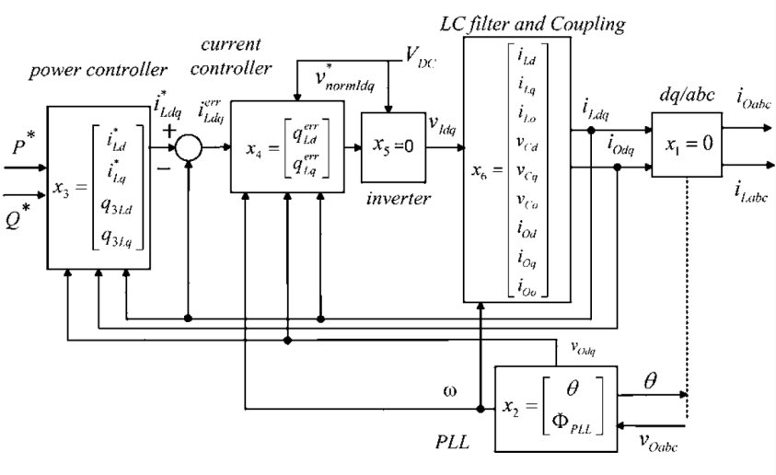図6 インバータのモデル
8. 参考文献
[1] P. Kundur， “Power System Stability and Control”， McGraw-Hill， 1994
[2] 坂本 光男，横田 淳一，壷岐 浩幸，村山 寛， “系統側の電気的外乱によるガスタービン発電機のシェアピン保護”，電気学会 B部門大会 No.357，1993

